VIĻAKAS NOVADA
MEDŅEVAS BIBLIOTĒKAS
DARBA PĀRSKATS
2020. GADS

Saturs
- Vispārīgs bibliotēkas raksturojums ………………………………....3
- Finansiālais nodrošinājums ………………………………………....3
- Materiālā un tehniskā stāvokļa vērtējums …………………………..4
- Personāls…………………………………………………………….4
- Pakalpojumu piedāvājums un pieejamība …………………………..5
- Krājums …………………………………………………….……….8
- Darbs ar bērniem un jauniešiem ……………………………..…….10
- Novadpētniecība ………………………………………………….. 15
- Projekti …………………………………………………………… 16
- Publicitāte………………………………………………………… 16
- Sadarbības tīkla raksturojums……………………………………. 16
- Pielikumi………………………………………………….……….17

- Vispārīgs bibliotēkas raksturojums

No 2009.gada 1.jūlija Medņevas bibliotēka atrodas Viļakas novadā, kuras darbību finansē Viļakas novada dome. Uz 01.01.2021. deklarējušos iedzīvotāju skaits pagastā 615. Medņevas bibliotēka ir kultūras, izglītības un informācijas iestāde, kas Bibliotēku likumā noteiktā kārtībā reģistrēta Latvijas Republikas Kultūras ministrijā. Bibliotēkas darbības mērķis ir visu pagasta iedzīvotāju bibliotekārā, bibliogrāfiskā un informatīvā apkalpošana. Tā ir vieta, kur satikt un atrast domubiedrus, pavadīt brīvo laiku.
Pārskata periodā paveiktais no bibliotēkas stratēģijā (attīstības plānā) definētajiem virzieniem un uzdevumiem
- Notiek regulāra grāmatu krājuma papildināšana un attīrīšana.
- Notiek sadarbība starp pašvaldības iestādēm. Tika organizēti vairāki pasākumi bērniem.
- Darbojas Bērnu un jauniešu žūrija.

Izmaiņas bibliotēku darbībā pārskata periodā nav notikušas, bibliotēku akreditācija pārskata periodā nav notikusi.

2. Finansiālais nodrošinājums

Tabula “Bibliotēkas finansiālais nodrošinājums”
 | 2018 | 2019 | 2020
Kopā (EUR) | 11156 | 10011 | 11667
Pašvaldības finansējums | 10906 | 10011 | 11667
Citi ieņēmumi:
t. sk. maksas pakalpojumi
t. sk. ziedojumi un dāvinājumi
t. sk. VKKF finansējums | 250
t. sk. citi piešķīrumi

Tabula “Bibliotēkas izdevumi”
 | 2018 | 2019 | 2020
Izdevumi kopā (EUR) | 7863 | 7310 | 7870
Darbinieku atalgojums (bruto) | 6909 | 6370 | 6912
Krājuma komplektēšana | 954 | 940 | 958

Viļakas novada pašvaldības piešķirtais finansējums nodrošina bibliotēkas attīstību un pamatfunkciju veikšanu - krājuma komplektēšanu.
Līdzekļi krājuma komplektēšanai uz vienu iedzīvotāju Medņevas pašvaldībā sastādīja 1,55 EUR, bet uz vienu lietotāju – 6,94 EUR.

3. Materiālā un tehniskā stāvokļa vērtējums

Remontdarbi pārskata periodā nav veikti, jo tie nebija paredzēti. Bibliotēkas telpas atbilst mūsdienu prasībām atbilstošiem darba apstākļiem. Tās ir pietiekami plašas, ērtas un pievilcīgas, lai noteiktā kārtībā un ērti varētu izmantot bibliotēkas pakalpojumus.

Tabula “Bibliotēkas iekārtas un aprīkojums”
 | Darbiniekiem (skaits) | Lietotājiem (skaits) | Gads
Datori | 1 | 2 | 2015
 |  | 1 | 2017
 |  | 2 | 2008
Plānie klienti
Multifunkcionālās iekārtas | 1 | 1 | 2015
Printeri
Kopēšanas iekārtas
Skeneri
Citas iekārtas

Pēc projekta „Publisko interneta pieejas punktu attīstība Viļakas novadā” 2015.gada vasarā Medņevas bibliotēka saņēma jaunu multifunkcionāru iekārtu un 3 datorus, bezvadu interneta PIPP pieslēgumu. 2017.gadā no Lattelecom bibliotēka saņēma vienu datoru lietotājiem. Bibliotēkā vēl ir palikuši divi publisko bibliotēku attīstības projekta “Trešais tēva dēls” datori, kas ir nolietojušies – jau vairākas reizes remontēti, darbojas lēni, un skolēni nelabprāt tos izmanto.
Tā kā skolēni biežāk darbojas savos mobilajos telefonos un viņiem ir vajadzīgs tikai WiFi pieslēgums, tad bibliotēkā datoru daudzums ir pietiekošs.

4. Personāls

Medņevas bibliotēkā strādā viens darbinieks – bibliotēkas vadītāja ar 0,85 darba slodzi. 2008.gadā saņemts Latvijas Kultūras koledžas Diploms. Iegūta bibliotēku informācijas speciālista kvalifikācija.

- Apbalvojumi un pateicības
Šogad saņēmu Pateicības rakstu no Viļakas novada domes Izglītības, kultūras un sporta pārvaldes, sakarā ar dzīves jubileju.

Tabula “Apmeklētie profesionālās pilnveides pasākumi”

N.p.k. | Norises laiks | Norises vieta | Organizētājs(-i) | Pasākuma nosaukums, galvenās tēmas | Stundu skaits
1. | 01.2020. | Medņevas bibliotēka | Viļakas novada bibliotēka | Viļakas novada bibliotēku darbinieku kultūrvēstures studiju izbrauciens uz Medņevas pagastu | 4
2. | 03.2020. | Balvi | BCB | Nacionālā skaļās lasīšanas sacensība | 2
3. | 09.2020. | Viļakā | Viļakas novada bibliotēka | Viļakas novada bibliotēku darbinieku seminārs, tikšanās ar literatūrzinātnieci un profesori Dagmāru Ausekli | 3
4. | 10.2020. | Tiešsaistē | LNB | Latgales reģiona seminārs ” Bibliotēkas un sabiedrības ilgtspējīga attīstība: mēs būvējam šo pasauli paši” | 4

5. Pakalpojumu piedāvājums un pieejamība

Tabula “Bibliotēkas pamatrādītāji”
 | 2018 | 2019 | 2020 | % salīdzinot ar iepr. gadu
Lietotāju skaits | 156 | 146 | 138 | -7% ;-6%
t. sk. bērni | 88 | 85 | 71 | -9%; -17%
Bibliotēkas apmeklējums | 3809 | 2823 | 1562 | -8%; -45%
t. sk. bērni | 3193 | 2183 | 869 | -6%; -60%
Virtuālais apmeklējums | 3117 | 7335 | 263 | +42%; -96%
Izsniegums kopā | 5066 | 5022 | 3442 | -4% ; -32%
t. sk. grāmatas | 1161 | 1592 | 1244 | -16%; -22%
t. sk. periodiskie izdevumi | 2864 | 2668 | 2198 | +4% ; -18%
t. sk. bērniem | 990 | 790 | 509 | -13%;-36%
Bibliotekārais aptvērums % no iedz. skaita pagastā, pilsētā, reģionā | 24 | 23 | 22 | -4%;-5%
t. sk. bērni līdz 18 g. | 94 | 92 | 86 | -2%;-7%
Iedzīvotāju skaits | 633 | 634 | 615 | +1%; -3%

Šogad, sakarā ar izsludināto situāciju valstī, ir samazinājies gan lasītāju un apmeklējumu skaits, gan izsniegums. Pavasarī Covid-19 izsludinātās atkārtas situācijas laikā (2mēneši) nevarējām apmeklētājiem izdod presi (Novada domes rīkojums), kas ļoti samazināja preses izsniegumu skaitu. Skolēni no pavasara brīvdienām neatgriezās skolā. Rudenī 7.-9.klašu skolēni atkal uzsāka mācības attālināti. Daži skolēni vēl nebija paspējuši apmeklēt bibliotēku, citi izņemtās grāmatas atgrieza tik septembrī. No 21. decembra bibliotēka vispār nevarēja apkalpot apmeklētājus. Tāpēc jau arī tie skaitļi ir samazinājušies un procenti ar lielu mīnus zīmi. Gados vecāki lauku iedzīvotāji baidās saslimt, tāpēc iziet no mājām tikai lielas nepieciešamības gadījumā, arī bibliotēku apmeklē daudz retāk. Pagastā ir samazinājies deklarēto iedzīvotāju skaits, bet tie, kas dzīvo uz vietas pagastā, ir tikai 412.
Bibliotēka atrodas daudzdzīvokļu mājas pirmajā stāvā. Iedzīvotāji ar kustību traucējumiem bibliotēku izmantot nevar, jo nav nepieciešamā aprīkojuma, bet ir pakalpojums – grāmatu piegāde mājās. Sazvanoties, vientuļajiem un slimajiem pensionāriem lasāmviela tiek piegādāta mājās.
Bibliotēka atvērta lietotājiem katru darba dienu, 34 stundas nedēļā. Īsāks darba laiks ir pirmdien un piektdien, bet kopumā bibliotēkas darba laiks atbilst iedzīvotāju interesēm.
Bibliotēka piedāvā bezvadu Wi-Fi pieslēgumu, bezmaksas internetu un brīvpieejas datorus. Piedāvā elektroniskās datu bāzes www.letonika.lv ; Lursoft laikrakstu bibliotēku www.news.lv. , literatūras un periodisko izdevumu izsniegšanu uz mājām, kā arī lasīšanu uz vietas; printēšanu, kopēšanu un skenēšanu, SBA pakalpojumus.
Aizvadītajā gadā bibliotēkas pakalpojumus izmantoja 138 lietotāji, tai skaitā – 71 bērni un jaunieši, apmeklējumu skaits-2431. Gada laikā izsniegumu kopskaits -3442.
Bibliotēkas pakalpojumu lietotāji ir Medņevas pagasta iedzīvotāji: valsts iestādēs strādājošie, pensionāri, bezdarbnieki, mājsaimnieces. Visčaklākie bibliotēkas apmeklētāji no pieaugušajiem ir pensionāri, kas dzīvo pagasta centrā. Viņi biežāk apmeklē bibliotēku, vēlas parunāties, ņem lasīt gan grāmatas, gan žurnālus. Jaunāka gadagājuma cilvēki ir steidzīgāki, tāpēc biežāk izvēlas preses izdevumus un kādu grāmatu. Čakli preses lasītāji ir pagasta pārvaldē strādājušie. Bibliotēkā notiek jauno grāmatu dienas.
Individuāli tiek sniegtas konsultācijas par internetbanku izmantošanu, Elektrum norēķiniem, darba meklējumiem un citiem caur https://www.latvija.lv/ pieejamajiem pakalpojumiem, piemēram, slimības lapu iesniegšana, dzīvesvietas deklarēšana u.c. Tiek veikta arī lietotāju dokumentu kopēšana, skenēšana un dokumentu nosūtīšanu uz e-pastu. Cilvēki interesējas par dzimtu vēsturi, skatās un meklē bildes https://www.zudusilatvija.lv/ .
Janvārī Medņevas bibliotēkā notika Viļakas novada bibliotēku darbinieku izbraukuma seminārs. Seminārā piedalījās bibliotekāres no Viļakas novada bibliotēkas, Žīguru un Upītes bibliotēkām. Apmeklējām Viduču skolas muzeju un bibliotēku. Skolotāja un bibliotēkas vadītāja Lilita Šaicāne mūs iepazīstināja ar savu darbu, izrādīja daudzās mapes, kurās atrodama arī pagasta vēsture. Viduču pamatskolas direktore Ināra Sokirka izrādīja skolas telpas. Apmeklējām arī pagasta pārvaldes telpas, kurās no 1965.gada līdz 1999.gadam atradās bibliotēka. Apciemojām arī Jauniešu centru “Sauleszieds”, kas atrodas vecā kluba ēkā, kurā no 1956.gada līdz 1965.gadam atradās bibliotēka. Pēc remonta 1999.gadā uz četriem gadiem šajā telpā atkal bija atgriezusies bibliotēka. Tālāk mūsu ceļš veda uz bibliotēku daudzdzīvokļu mājā, kurā bibliotēka atrodas no 2003.gada. Tika apskatītas telpas un pie kafijas galda pārrunātas darba aktualitātes.

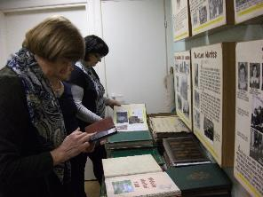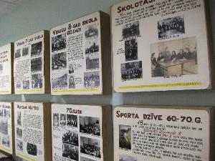

- Uzziņu un informācijas darbs

Bibliotēka sniedz iedzīvotājiem informācijas un uzziņu pakalpojumus, izmantojot tradicionālos un elektroniskos informācijas avotus, datu bāzes, starpbibliotēku abonementu. Šogad sniegtas 73 uzziņas, lielākā daļa no tām sniegtas uz vietas bibliotēkā, telefoniski, kā arī ar e-pasta starpniecību. Visvairāk uzziņu meklēšanā tiek izmantots internets un bibliotēkas krājums- enciklopēdijas, vārdnīcas, novadpētnieciskās un tematiskās mapes, seriālizdevumi. Šogad tika meklētas vairākas uzziņas par grāmatu esamību bibliotēkā, iestāžu darba laikiem, par autobusu sarakstiem, par laika ziņām, medicīnas iestādēm, dakteriem u.c.
Lietotāju apmācība bibliotēkā netiek veikta, bet vienmēr individuāli tiek sniegtas konsultācijas par Balvu CB elektronisko kopkatalogu un novadpētniecības datu bāzi u.c. Bibliotēkas apmeklētāji tiek iepazīstināti ar 2 datu bāzēm: Letonika un Lursoft laikrakstu bibliotēku. Pieaugušo apmeklētāju skaits, kas izmanto internetu, ir samazinājis. Daudz biežāk cilvēki nāk uz bibliotēku, lai izdrukātu, ieskanētu dokumentus un uzreiz tos aizsūtītu pa e-pastu.
Bibliotēkā netiek organizētas mācības, bet, individuāli pēc vajadzības, tiek sniegta palīdzība datora un interneta izmantošanā.
Katru mēnesi bibliotēkā var apskatīt un paņemt līdzi Viļakas novada informatīvo izdevumu „Viļakas novadā”.
Bibliotēka nestrādā ar BIS ALISE.
Digitalizācija netika veikta.

Iekšzemes un starptautiskais SBA:

Tabula “SBA rādītāji”
SBA | 2018 | 2019 | 2020
No citām Latvijas bibliotēkām saņemto dokumentu skaits | 2 | 2 | 2
Uz citām Latvijas bibliotēkām nosūtīto dokumentu skaits | 2 | 5 | 0

Bibliotēkā nav liela pieprasījuma pēc SBA. Parasti tā ir nozaru literatūra.

6. Krājums

Komplektējot bibliotēkas krājumu, vairāk tiek iegādāta oriģinālliteratūra, citu tautu literatūra, kā arī literatūra bērniem un jauniešiem, mazāk nozaru literatūra. Grāmatas tiek pasūtītas četras reizes gadā elektroniski http://www.virja.lv/ , prese – divas reizes https://pasts.lv/ , valsts valodā. Ne mazāk svarīga ir arī literatūras norakstīšana. Šogad tika sastādīti divi norakstīšanas akti- nolietotie un mazizmantotie iespieddarbi, pavisam tika norakstītas 90 grāmatas un 394 preses izdevumi. Kopā - 484 iespieddarbi.
Krājuma komplektēšanas politikas dokuments tika izstrādāts un apstiprināts 2015.gadā, nekādas jaunas izmaiņas nav notikušas.

Tabula “Krājuma komplektēšanas finansiālais nodrošinājums”
 | 2018 | 2019 | 2020
Pašvaldības finansējums krājuma komplektēšanai | 954 | 940 | 958
t. sk. grāmatām | 512 | 500 | 501
t. sk. bērnu grāmatām | 191 | 93 | 25
t. sk. periodiskajiem izdevumiem | 442 | 440 | 457
Finansējums krājumam uz 1 iedz. skaita pagastā, pilsētā, reģionā | 1,50 | 1,48 | 1,55
Finansējums krājuma komplektēšanai kopā | 1061 | 1126

Bibliotēkas krājums 100% atspoguļots Balvu, Baltinavas, Rugāju un Viļakas novadu bibliotēku elektroniskajā kopkatalogā.
Pārskata periodā bibliotēkas krājuma pārbaude (inventarizācija) nav veikta.

Tabula “Krājuma rādītāji”
 | 2018 | 2019 | 2020
Jaunieguvumi kopā | 408 | 400 | 460
t. sk. grāmatas | 77 | 82 | 112
t. sk. latviešu daiļliteratūra | 20 | 19 | 31
t. sk. bērniem | 27 | 21 | 36
Izslēgtie dokumenti | 46 | 640 | 484
Krājuma kopskaits | 5807 | 5567 | 5543
Grāmatu krājuma apgrozība | 0,29 | 0,41 | 0,24
Periodisko izdevumu apgrozība | 1,63 | 1,55 | 1,32

Bibliotēkas krājumu cenšos veidot atbilstoši tā uzdevumam – informēt, izglītot, izklaidēt, kā arī vadoties pēc bibliotēkas finansiālajām iespējām. Krājuma komplektēšana tiek veikta tā, lai tas atbilstu dažādiem lietotāju vecumiem un izglītības līmeņiem. Komplektējot bibliotēkas krājumu, iespēju robežās tiek ņemtas vērā klientu vēlmes. Piecpadsmito gadu bibliotēka piedalās Bērnu un jauniešu žūrijā, tā iegūstot vairākas bērnu grāmatas, bet pārējās piepērkot klāt. Katru gadu tiek abonētas “ Vakara romāna” grāmatas, kas ir ļoti pieprasītas un lasītas, tāpēc ir vērtīgs ieguvums, lai apmierinātu bibliotēkas lietotāju pieprasījumu pēc latviešu autoru grāmatām. Arī periodisko izdevumu pasūtīšana tiek veikta pēc bibliotēkas lietotāju interesēm un pieprasījuma, kā arī iedalītā finansējuma. Žurnālu “Ir” bibliotēkā varēja lasīt, pateicoties dāvinātājam, uzņēmējam Normundam Bergam.

Tabula “Bibliotēkā pieejamo datubāzu izmantojums”
Dabubāze | 2018 | 2019 | 2020
Letonika | 50/35 | 108/56 | 27/21
News | 0 | 0 | 0

Bibliotēkas apmeklētājiem ir pieejamas divas datu bāzes: Letonika un Lursoft laikrakstu bibliotēka, kā arī Balvu reģiona kultūrvēstures datu bāzē http://www.balvurcb.lv/kb/
pieejamie materiāli. Par bibliotēkā pieejamajām datu bāzu iespējām bibliotēkas lietotāji tiek informēti individuāli.
Lursoft Laikrakstu bibliotēka netika izmantota, jo iedzīvotāji laukos izvēlas lasīt tiešos preses izdevumus. Datu bāze Letonika tika izmantota vairāk, lai meklētu rakstnieku jubilejas, uzziņas un citus materiālus enciklopēdijās un vārdnīcās. Letonika ir labi pārskatāma un viegli izmantojama pamatskolas skolēniem. Bibliotēkā izstāžu veidošanai bieži izmantoju Letoniku. Lursoft laikrakstu bibliotēka vairāk noderētu vidusskolēniem un studentiem.
Bibliotēkā notiek jauno grāmatu dienas. Krājuma popularizēšanai pamatā tiek uzliktas rakstnieku un dzejnieku jubilejām veltītas literatūras izstādes, ka arī valsts svētkiem, saulgriežiem u.c. veltītas izstādes. Pārskata periodā bibliotēkā ir uzliktas 24 literatūras izstādes. (pielikumā).

- Darbs ar parādniekiem.

Šogad, sakarā ar Covid -19 pandēmiju, viss ir citādāk. Skolēni jau no marta sāka mācīties attālināti. Grāmatas tika izņemtas, bet daži tās atgrieza tikai septembrī, kad atkal atgriezās skolā. Skolēniem tiek atgādināts mutiski, informētas klases audzinātājas un vecāki. Pieaugušo vidū ir daži parādnieki, kuri kavē grāmatu nodošanas termiņus. Šogad ir saprotami, ka seniori laukos baidās iziet no mājām, arī bibliotēku apmeklē retāk. Citi zvana paši un lūdz pagarināt grāmatu nodošanas termiņu. Darbs ar parādniekiem tiek veikts, atgādinot, cilvēku satiekot uz ielas, telefoniski.
- Ar bibliotēkas krājumu saistītās problēmas un to risinājumi, vajadzības, galvenie secinājumi pārskata periodā

Bibliotēkas krājums tika papildināts četras reizes gadā "Virja AK" http://www.virja.lv Iegādājoties grāmatas pieaugušajiem, tiek domāts arī par grāmatu iegādi bērniem un jauniešiem. Šogad bibliotēkas krājums palielinājies ar 112 jaunām grāmatām. No iedalītajiem 501,00 EUR pašvaldības līdzekļiem tika iegādāta 51 grāmata, no tām 5 grāmatas bērniem , 18-orģinālliteratūra, 28- citu valstu literatūra. Tā kā bibliotēka saņēma arī grāmatas no individuālajiem dāvinātājiem un gada beigās arī Kultūras ministrijas atbalstītajā projektā “Vērtīgo grāmatu iepirkums publiskajām bibliotēkām “40 grāmatas, tad krājuma papildinājums ir labs.

7. Darbs ar bērniem un jauniešiem

Bibliotēkas mikrorajonā uz 2021. gada 1.janvāri deklarēti 615 iedzīvotāji. Bibliotēkas lietotāji – 138, tai skaitā bērni un jaunieši līdz 18 gadiem – 71. Pagastā atrodas Viduču pamatskola ar 68 skolēniem un pirmsskolas izglītības iestāde „Pasaciņa”, kuru apmeklē 39 bērni no Viļakas novada un blakus novadiem, jo šeit darbojas nakts grupiņa. Ar šīm iestādēm bibliotēkai ir laba sadarbība.
Bibliotēku apmeklē pirmskolas izglītības iestādes "Pasaciņa" vidējās un vecākās grupiņas bērni un skolotājas. Bērni nāk iepazīties ar bibliotēku, apskatīt jaunākās grāmatas, klausīties pasakas un dzejoļus, skatīties multfilmas, izņemt skaistākās grāmatas. Šogad jau otro gadu vecākās grupiņas bērni tika iesaistīti lasīšanas veicināšanas programmā “ Bērnu, jauniešu žūrija” .
Pārsvarā pasākumi bibliotēkā tiek organizēti bērniem, jo viņi ir čaklāki bibliotēkas apmeklētāji. Uz pasākumu atnāk viena vai divas klases, bibliotēkas telpas nav plašas, tāpēc vairāk apmeklētājus arī nevar uzņemt. Pēcpusdienā bibliotēku apmeklē skolas internāta bērni, spēlē galda spēles, datorspēles, liek puzles, skatās multfilmas un darbojas bērnu stūrītī.

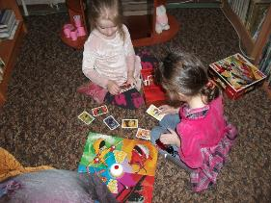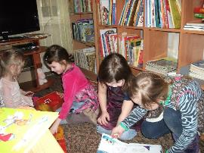

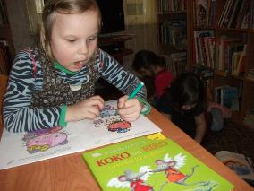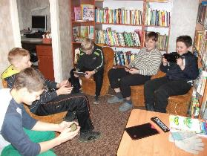

Katru gadu tiek iegādātas grāmatas bērniem. Šogad grāmatu krājums papildinājies par 112 jaunām grāmatām, tai skaitā par 36 bērnu grāmatām. Visčaklākie lasītāji ir mazāko klašu skolēni. Viduču pamatskola jau otro gadu piedalās lasīšanas veicināšanas programmā “ Bērnu, jauniešu žūrija”, tāpēc vecāko klašu skolēni vairāk izmanto skolas bibliotēkas grāmatas. Šogad saņemta ļoti vērīga spēle bērniem “ Atver pasauli!” no Latviešu valodas aģentūras.
Skolēni, meklējot vajadzīgo informāciju, izmanto datu bāzi Letonika, kā arī meklēšanas programmu https://www.google.lv/ , kurā var viegli orientēties un ātri atrast vajadzīgos materiālus. Nāk skolēni un gatavo prezentācijas ģeogrāfijas un bioloģijas stundām. Meklē materiālus un veido prezentācijas par dinozauriem, par kokiem, par putniem u.c.
Bibliotēkā ir notikušas vairākas grāmatu lasīšanas un izzinošas stundas kopā ar PII “Pasaciņas” bērniem, tomēr, sakarā ar izsludināto situāciju valstī, vairāki pasākumi tika atcelti, jo bibliotēku nevarēja apmeklēt vairāki cilvēki vienā reizē.
Janvārī. “Gribam visu zināt par atkritumu šķirošanu!” Bibliotēku apmeklēja PII “Pasaciņa” vidējās grupiņas bērni un skolotāja Ilona Grahoļska. Pārrunājam un skatījāmies multfilmas par atkritumu šķirošanu, konteineru izmantošanu.

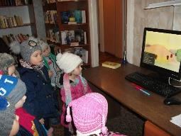
Martā sadarbojoties ar skolu piedalījos “Bērnu, jauniešu un vecāku žūrijas” 2019.gada noslēguma pasākumā Viduču pamatskolā.
Skolotāja un skolas bibliotekāre Lilita Šaicāne bija sagatavojusi vairākus uzdevumus žūrijas dalībniekiem. Viņiem vajadzēja sarindot lasīto grāmatu nosaukumus pretī grāmatas autoram, uzminēt, no kuras grāmatas ir norādītais teksts vai attēls. Katrs skolēns arī lasīja fragmentu no grāmatas. Uz sienas tika izvietoti skolēnu zīmējumi, labākie saņēma saldumus. Visi skolēni saņēma diplomus, atslēgu piekariņus un cienājās ar skolas saimnieču uzcepto ābolu plātsmaizi un sulu.

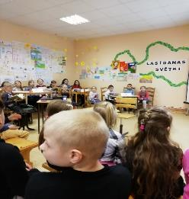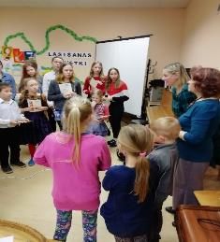

Jau otro gadu Viduču pamatskolas skolēni piedalās skaļās lasīšanas konkursā Balvos. Šogad piedalījās divi puikas.
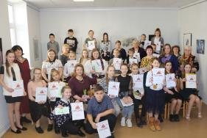

No 9.-13.martam skolā notika projektu nedēļa. Bibliotēku apmeklēja 2.klases skolēni un audzinātāja Māra Medne, lai meklētu materiālus par kokiem - lapu kokiem un skuju kokiem. Viņi apskatīja grāmatas un izņēma “Mazo mežu enciklopēdiju”, “Koku un putnu pasakas”, tautasdziesmas par kokiem u.c., jo paši izlēmuši veidot savu grāmatiņu.
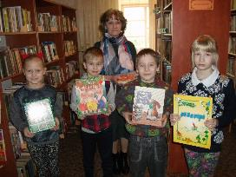

Bērnu žūrijas noslēguma pasākums. Bibliotēku apmeklēja PII “Pasaciņa” vecākās grupiņas bērni un skolotāja Karina Aleksejeva. Pārrunājam par izlasītajām grāmatām, apskatījām daba lapas, kur viņi bija izkrāsojuši grāmatu varoņus- sunīti un lapsu. Bērni pastāstīja, ko atcerējās no lasītā, kura grāmata patika visvairāk. Katrs saņēma grāmatiņu “Mana mazā pasaciņa” un atslēgu piekariņu, kā arī tika cienāti ar konfektēm. Izlasījām Mellinga D. grāmatiņu “Kur ņemt vienu apskāvienu?” , skatījāmies multfilmas, krāsojām un spēlējām spēles.

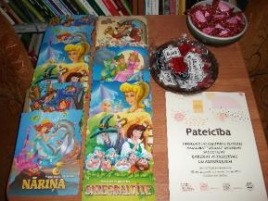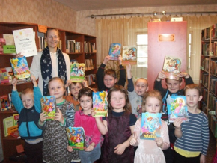

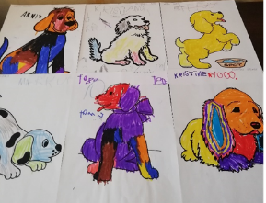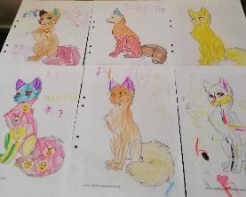

Arī šogad PII “Pasaciņa” vecākās grupiņas bērni un skolotāja Karina Aleksejeva piedalās Bērnu žūrijā. Tik šogad kopīgi paspējām izlasīt divas grāmatiņas, bet pārējās grāmatiņas izņēma skolotāja un lasīja paši uz vietas bērnudārzā, jo sakarā ar Covid-19 izsludināto situāciju valstī, grupu apmeklējumi bibliotēkā tika aizliegti.

“Miķelītis labs vīriņš,
Tam svārciņi tumšpelēki;
Labāk svārki tumšpelēki
Nekā balta cepurīte.” Miķeļdienā bibliotēku apmeklēja PII ”Pasaciņa” vecākās grupiņas 15 bērni un skolotāja Ilona Grahoļska, lai vairāk uzzināt par Miķeļdienas tradīcijām, ticējumiem, kā arī to svinēšanu. Skatījāmies arī internetā, kā citur Latvijā atzīmē šos svētkus ar dziesmām, rotaļām un tirgošanos. Apskatījām bagāto dārzeņu ražu un no tiem veidotās interesantās zvēriņu figūras. Noskatījāmies arī multfilmu “ Ābolu maiss”. Bērni tika cienāti ar āboliem, ar tiem, kuri Zaķim izbira no maisa, kad Vārna sabojāja maisu.

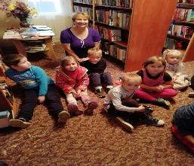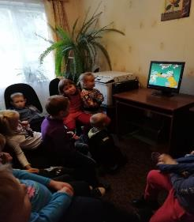

- Bibliotēkas sadarbības tīkls bērnu un jauniešu apkalpošanā, nozīmīgākie partneri, sadarbības vērtējums

Viduču pamatskola -1.-3.klašu audzinātājas, skolas bibliotekāre Lilita Šaicāne . Skaļās lasīšanas konkurss, projektu nedēļa.
Pirmsskolas izglītības iestāde „Pasaciņa” skolotājas Karina Aleksejeva un Ilona Grahoļska, kā arī vecākās grupiņas audzēkni- Bērnu žūrijas lasītāji.
Ar šīm iestādēm bibliotēkai ir laba sadarbība. Pirmsskolas izglītības iestādes „Pasaciņa” audzēkņi tiek iepazīstināti ar bibliotēku, tās krājumu un ar plašo pakalpojumu klāstu. Viduču pamatskolas skolēni ir čakli bibliotēkas apmeklētāji , viņi nāk gan pēc grāmatām, gan izmantot internetu un darbojas bērnu stūrītī.

- Problēmas bibliotēku darbā ar bērniem un jauniešiem, to iespējamie risināšanas ceļi

Visčaklākie grāmatu lasītāji ir mazāko klašu skolēni, vecākās klasēs rodas citas intereses – mobilo ierīču izmantošana, un grāmatas tiek lasītas tikai tad, kad skolotājs ir uzdevis izlasīt grāmatu, lai dabūtu atzīmi literatūrā. Grāmatu lasīšanas saraksti vasaras brīvlaikam nav aktuāli, tas ir atkarīgs no skolotāja.

Šogad sakarā ar Covid-19 situāciju izpalika vairāki pasākumi bērniem, arī izstādes izliktas mazākā skaitā, toties vairāk bija laika, lai atlasītu grāmatas norakstīšanai, sakārtotu plauktus, nomainītu grāmatu daleņus, sakārtotu lasītāju formulārus atbilstoši PDA prasībām, sakārtotu arhīva dokumentus, veiktu arī norakstīto grāmatu un preses izdevumu saiņošanu, nodošanu makulatūrā, veiktu preču un materiālo vērtību inventarizācijas sarakstu salīdzināšanu ar novada domes sarakstiem.
Tika ievēroti vairāki aizsardzības pasākumi. Lasītājiem tika liegta piekļūšana pie grāmatu plauktiem. Jau martā atnestās grāmatas tika liktas karantīnā.
Šogad ir samazinājušies visi bibliotēkas darba rādītāji. Tas izskaidrojam ar Covid-19 radītās situācijas ietekmi, kad bibliotēka nevarēja pilnvērtīgi darboties. Skolēni, kad mācījās attālināti, neapmeklēja arī bibliotēku. Pagasta iedzīvotāju skaits samazinās.

8. Novadpētniecība

Bibliotēkā izveidotas 12 novadpētniecības mapes par pagastu, iestādēm, interesantiem cilvēkiem u.c. Novadpētniecības materiālu mapes pieejamas izmantošanai ikvienam bibliotēkas apmeklētājam, kas interesējas par kādu konkrētu, sev interesējošu tematu. Materiāli ir apkopoti, sistematizēti un lietotājiem brīvi pieejami novadpētniecības plauktā.
Materiālu par Medņevas pagastu apkopošana un kārtošana mapēs notiek katru gadu. Mapes tika papildinātas ar jauniem materiāliem no laikraksta “Vaduguns”, bibliotēkā pieejami visi informatīvā izdevuma “Viļakas Novadā” numuri.
Balvu reģiona kultūrvēstures datu bāzē ir atrodama informācija par Medņevas pagastu, bibliotēku, personībām, muzikantiem u.c
Sadarbojos ar Viduču skolas muzeju un skolotāju, skolas bibliotekāri Lilitu Šaicāni, kura ir materiālu vācēja un apkopotāja.
Novadpētniecības mapes izmanto skolēni, vidusskolēni projektu nedēļās, studenti, kas raksta referātus un zinātniskos darbus par savu pagastu vai novadu. Izmantoju arī izstādēs par savu pagastu.
Pagastā atrodas Skolas muzejs, kur tiek vākta un apkopota informācija par skolu no tās pirmsākumiem, un arī daudzās mapēs atrodami materiāli par pagasta vēsturi.

9. Projekti

Tabula “Projektu apkopojums”
Projekta nosaukums | Finansētājs | Finansējuma apjoms | Projekta apraksts (t. sk. īstenošanas laika periods, rezultāti, īss kopsavilkums) | Atbalstīts/  neatbalstīts
“Bērnu, jauniešu un vecāku žūrija” | LNB | 81.51 | Popularizēt jaunākās grāmatas, kā arī attīstīt bērnu un jauniešu lasīšanas prasmi. | Atbalstīts

Projekta ietvaros bibliotēka saņēma 10 grāmatas, dažas iegādājās no pašvaldības līdzekļiem. Tā kā arī Viduču pamatskola piedalās Bērnu, jauniešu žūrijā, tad projektā jau otro gadu tika iesaistīti PII “Pasaciņa” vecākās grupiņas 17 audzēkņi un skolotāja Karina Aleksejeva. Tika iegādātas tikai bērnu žūrijas (5+ un 9 + ) grāmatas.

10. Publicitāte

Apmeklētāju informēšanai pagasta centrā ir norāžu stabs, pie ceļa ir norāde uz bibliotēku, pie bibliotēkas ir plāksne ar bibliotēkas nosaukumu. Par darba laiku informē uzraksts pie bibliotēkas durvīm. Informāciju par bibliotēkā notiekošajiem pasākumiem tiek izplatīta ar afišu palīdzību, kas tiek uzliktas bibliotēkā, pie afišu dēļa, skolā.
Informāciju par bibliotēku var atrast mājas lapā http://bibliotekas.lv/medneva/ , http://www.kulturaskarte.lv/ . Informācija tiek ievietota arī Viļakas novada mājas lapā http://vilaka.lv/ un Viļakas novada informatīvajā izdevumā “Viļakas Novadā”.
Veiksmīgākie bibliotēku popularizējošie pasākumi ir Bērnu žūrijas grāmatu lasījumi kopā ar PII ”Pasaciņa”.

11. Sadarbības tīkla raksturojums

- Sadarbība ar pašvaldību un pašvaldības institūcijām

- Viļakas Novada dome – finansiālais nodrošinājums, dokumentācija;
- Medņevas pagasta pašvaldība – informatīvā un konsultatīvā sadarbība;
- Pirmskolas izglītības iestāde „Pasaciņa” – kopīgi rīkoti pasākumi, Bērnu žūrijas grāmatu lasījumi, darba lapu krāsošana, multfilmu skatīšanās u.c.
- Viduču pamatskola - kopīgi rīkoti pasākumi - Lasīšanas svētki, Ziemeļvalstu literatūras lasījumi, pasaku un dzejas stundas, multfilmu skatīšanās, izstādes. Makulatūras nodošana.
- Jauniešu iniciatīvu centrs „Sauleszieds” – prezentāciju, afišu sagatavošana, laminēšana.
- Medņevas Tautas nams – pateicības rakstu, afišu veidošana, printēšana, laminēšana.
- Viļakas novada bibliotēkas – SBA, kultūrvēsturiskie braucieni, izbraukuma semināri.
- Balvu Centrālā bibliotēka – grāmatu apstrāde, metodiska palīdzība, semināri.
Pielikumi
IZSTĀDES

1. | “Ieskaties nākotnē!”. Horoskopi 2020.gadam
2. | “Katram sava puķe, katram sava mīļākā pasaka” Rakstniecei Annai Saksei-115.
3. | “Man vajaga plašuma, mūžam kas sauc, un tāles, un debess, un jūras…” /F. Bārda/. Dzejniekam Fricim Bārdam- 140.
4. | “Aiz sveces liesmiņas,  Eņģelītis klusi lūdz.  Par Tevi un mani,  Par mums visiem.”  /Līva Keita/ 2.februārī Sveču diena  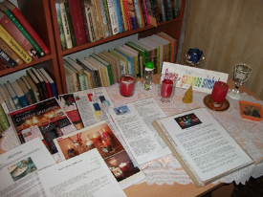
5. | Literatūras izstāde “Valentīndiena- mīlestības svētki”.
6. | Rakstniekam Jēkabam Janševskism-155.
7. | “Par velti ir nožēlot agrākos grēkus, –  Kas izlietu ūdeni sasmelt vairs spēj?” Dzejniekam Kārlim Veidenbaumam – 155.
8. | Literatūras izstāde “Brīnišķīgi piepildīts mūžs”. Rakstniecei, bērnu grāmatu autorei un māksliniecei Dzidrai Rinkulei-Zemzarei-100.
9. | Literatūras izstāde “Dvēsele mūžīgi dzīvā...” Rakstniecei Skaidrītei Gailītei-80.
10. | “Bibliotēkas laiku lokos” Materiāli par bibliotēku, foto bildes  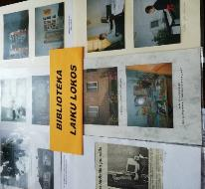
11. | “Dabas veltes ziemai” Konservēšanas grāmatu izstāde
12. | Sabiedriskam darbiniekam, publicistam Kazimiram Skrindam – 145.
13. | Literatūras izstāde “Ticu brīnumam debesīs, uz Zemes un manī pašā”. Latviešu rakstniecei Melānijai Vanagai-115.
14. | Literatūras izstāde “Mēs maza cilts, mēs būsim lieli tik, cik mūsu griba.” Latviešu dzejniekam un dramaturgam Jānim Rainim -155.
15. | “Rakstnieces daiļrade”. Rakstniecei Ilonai Leimanei – 115.
16. | Antra Liedskalniņa -mīlētā un peltā”. Aktrisei Antrai Liedskalniņai - 90
17. | “Krišjānis Barons un latviešu tautasdziesma”. Folkloristam un publicistam Krišjānim Baronam – 185.
18. | 10.novembrī Mārtiņdiena Literatūras izstāde “Zeme rīb, rati klaudz, kas to zemi rībināja?  Nu atbrauca Mārtiņdiena deviņiem kumeļiem.”  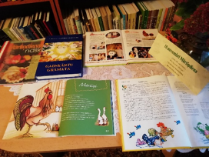
19. | “Latvija- stipra tu dzīvosi liktenī savā, paliekot vienmēr skaidra un balta” /K.Kalēja/  18.novembrī Latvijas Republikas proklamēšanas diena  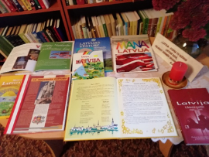
20. | “Advente-gaismas atgriešanās gaidās” 29.novembrī Pirmā Advente  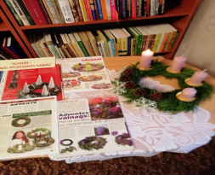
21. | Latviešu rakstniecei Regīnai Ezerai - 90. Autores darbu izstāde
22. | “Byut latgalīšam – ni prūjom īt, ni atsagrīzt.  Byut latgalīšam – ir īt un īt.” Latgales kultūras darbiniekam un dzejniekam Antonam Kūkojam - 80
23. | "Ticēt labākai tautas nākotnei." Dziesminiekam un sabiedriskam darbiniekam Pīteram Miglinīkam - 170
24. | “Ar gaišām domām Ziemassvētki nāk…” Padomi un idejas svētku noformējumam.

Medņevas bibliotēkas vadītāja: Anita Smuškova

14 .01.2021.

